

**Nelson Graveau**

***Créer***

***&***

***Rejoindre un serveur discord***

Table des matières

I. Appareil utilisé 3

II. Comment créer un serveur 3

III. Comment rejoindre un serveur 4

# Appareil utilisé

L’appareil utilisé est un ordinateur portable ou fixe ne change rien, cela reste les mêmes manipulations. Si vous êtes sur téléphone la pratique sera casi la même.

# Comment créer un serveur

A gauche de votre écran vous avez c’est deux boutons qui sont placés en bas de la liste des serveurs.



Quand vous survolez le bouton vous pouvez voir qu’il s’affiche « Ajouter un serveur »

Cliquez dessus et une page va apparaitre en plein milieu de l’écran.

Cliquez ensuite sur « Créer le mien ».

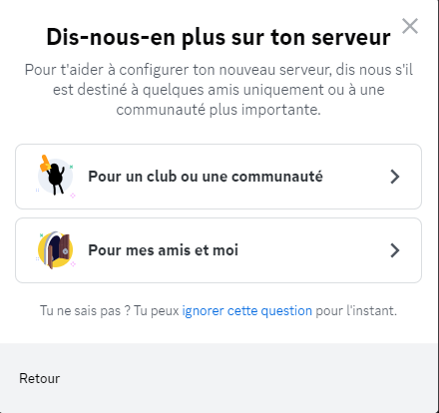

Cliquez sur « Pour mes amis et moi ».

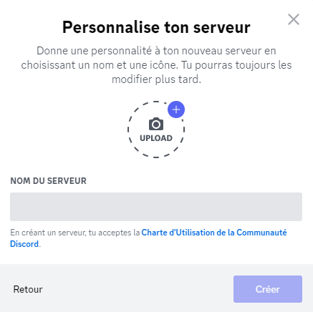Arrivé ici, c’est presque fini, vous avez plus qu’à insérez l’image et le nom que vous souhaitez.

Quand cela est fini cliquez sur « Créer ».

Et voilà, le serveur sera créé !

# Comment rejoindre un serveur

A gauche de votre écran vous avez c’est deux boutons qui son placé en bas de la liste des serveurs.

Quand vous survolez le bouton vous pouvez voir qu’il s’affiche « Ajouter un serveur »

Cliquez dessus et une page va apparaitre en plein milieu de l’écran.

Cliquez ensuite sur « Rejoindre un serveur ».

Vous avez 2 options :

* 1ere option vous rentrez le lien ci-dessous dans le navigateur.
* 2ème option vous rentrez le lien directement ou seulement le code en bleu dans la barre « LIEN D’INVITATION ».

https://discord.gg/WWcxAxnfXg

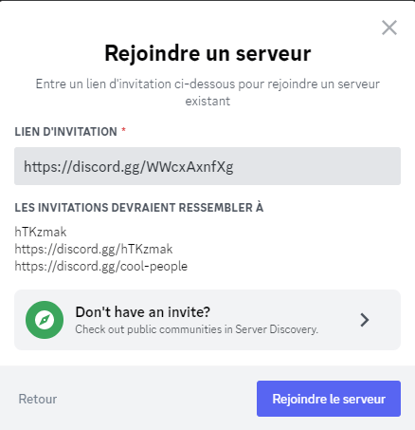Ensuite, SI vous avez le lien du serveur discord que vous voulez rejoindre, vous avez juste à le copier-coller dans la barre « LIEN D’INVITATION ».

Une fois le lien inséré cliquez sur

Et voilà vous avez rejoint un serveur discord !